БЮЛЛЕТЕНЬ КОПКУЛЬСКОГО СЕЛЬСОВЕТА КУПИНСКОГО РАЙОНА НОВОСИБИРСКОЙ ОБЛАСТИ

ПЕРИОДИЧЕСКОЕ ПЕЧАТНОЕ ИЗДАНИЕ

№ 06 от 02.06. 2022 года (количество номеров -20)
МУНИЦИПАЛЬНЫЙ ПЕЧАТНЫЙ ОРГАН ПУБЛИКАЦИИ ОФИЦИАЛЬНОЙ ИНФОРМАЦИИ
АДМИНИСТРАЦИИ И СОВЕТА ДЕПУТАТОВ

- Памятка «Когда детям полагаются бесплатные лекарства»

Статья помощника прокурора Купинского района М. А. Соколова «Как уберечься от телефонных мошенничеств?

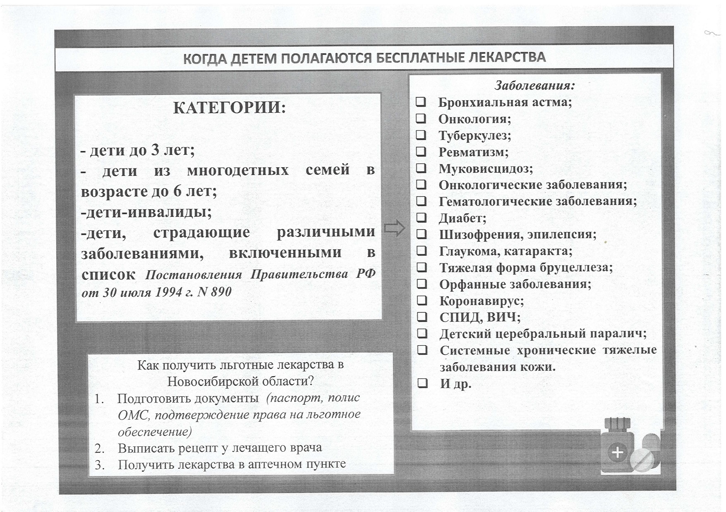



Как уберечься от телефонных мошенничеств?

Чтобы не стать жертвой злоумышленников, необходимо соблюдать простые правила безопасного поведения и обязательно довести их до сведения родных и близких:
— не следует доверять звонкам и сообщениям, о том, что родственник или знакомый попал в аварию, задержан сотрудниками полиции за совершение преступления, особенно, если за этим следует просьба о перечислении денежных средств. Обычный звонок близкому человеку, о котором идет речь, позволяет развеять сомнения и понять, что это мошенники пытаются завладеть вашими средствами или имуществом. Не отдавайте деньги в любом таком случае, поскольку вы сами можете стать преступником, давая взятку действительным сотрудникам правоохранительных органов;
— не следует отвечать на звонки или SMS-сообщения с неизвестных номеров с просьбой положить на счет деньги;
— нельзя сообщать по телефону кому бы то ни было сведения личного характера.

Ответственность за телефонное мошенничество.
Если телефонные мошенники все же сумели завладеть вашими деньгами, то вопрос о привлечении их к уголовной ответственности будет решаться по нормам статьи 159 Уголовного кодекса РФ (мошенничество). При этом сумма материального ущерба должна составить свыше 2500 рублей. Если же сумма ущерба составит 2500 рублей и ниже, то ответственность наступает по ст. 7.27 Кодекса Российской Федерации об административных правонарушениях «Мелкое хищение».
По сообщениям и заявлениям граждан о преступлениях указанной категории, поступившим в органы полиции, проводятся проверки в порядке ст. ст. 144, 145 Уголовно-процессуального кодекса РФ. Законность принятых процессуальных решений в обязательном порядке проверяется органами прокуратуры.

Помощник прокурора
Купинского района

юрист 1 класса М.А. Соколов

Ответственный за выпуск
Кошелева Г. А.
 24-522

